

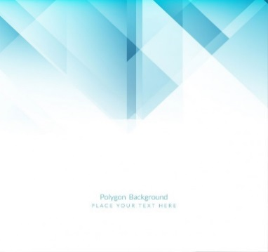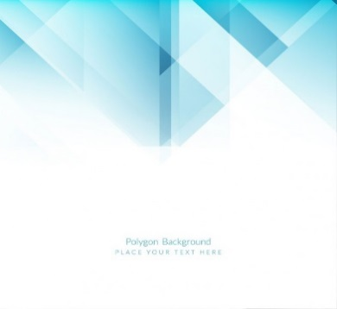

UNIVERSIDAD MICHOACANA DE SAN NICOLÁS DE HIDALGO

DIRECCIÓN DE BIBLIOTECAS

**INGRESOS GENERADOS**

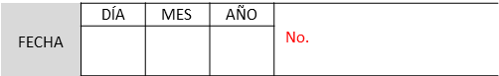

**VIGENTE A PARTIR: SEPTTIEMBRE DE 2019 SB_R_IG_7.5.1_2019_02**

**Importe con letra:**

Nombre: _____________________________________________

Facultad: _____________________________________________

Matrícula: ____________________________________________

Multas $______________

Credenciales $______________

Impresiones $______________

Constancia de digitalización de tesis $______________

Otros $______________

Total $ ______________



UNIVERSIDAD MICHOACANA DE SAN NICOLÁS DE HIDALGO

DIRECCIÓN DE BIBLIOTECAS

**INGRESOS GENERADOS**



**VIGENTE A PARTIR: SEPTTIEMBRE DE 2019 SB_R_IG_7.5.1_2019_02**

**Importe con letra:**

Nombre: _____________________________________________

Facultad: _____________________________________________

Matrícula: ____________________________________________

Multas $______________

Credenciales $______________

Impresiones $______________

Constancia de digitalización de tesis $______________

Otros $______________

Total $ ______________



UNIVERSIDAD MICHOACANA DE SAN NICOLÁS DE HIDALGO

DIRECCIÓN DE BIBLIOTECAS

**INGRESOS GENERADOS**



**VIGENTE A PARTIR: SEPTTIEMBRE DE 2019 SB_R_IG_7.5.1_2019_02**

**Importe con letra:**

Nombre: _____________________________________________

Facultad: _____________________________________________

Matrícula: ____________________________________________

Multas $______________

Credenciales $______________

Impresiones $______________

Constancia de digitalización de tesis $______________

Otros $______________

Total $ ______________



UNIVERSIDAD MICHOACANA DE SAN NICOLÁS DE HIDALGO

DIRECCIÓN DE BIBLIOTECAS

**INGRESOS GENERADOS**



**VIGENTE A PARTIR: SEPTTIEMBRE DE 2019 SB_R_IG_7.5.1_2019_02**

**Importe con letra:**

Nombre: _____________________________________________

Facultad: _____________________________________________

Matrícula: ____________________________________________

Multas $______________

Credenciales $______________

Impresiones $______________

Constancia de digitalización de tesis $______________

Otros $______________

Total $ ______________

